（技术论文《浮生绘世：实时风格化渲染系统》附件）
网络结构、参数量统计与标准网络对比分析
赛题要求提交网络结构图、参数量统计，并与标准网络进行画质与推理延迟的对比。本文以简化的 CycleGAN 生成器（9 个残差块、全分辨率卷积）作为参照，先给出两种网络的结构对照与参数统计，再讨论可比的指标口径。
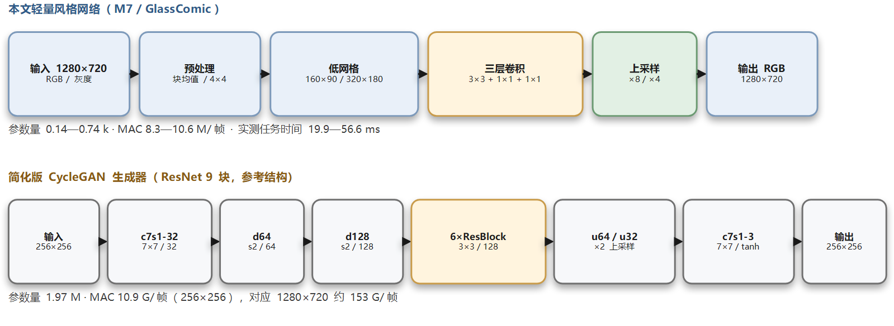
图1 本文轻量风格网络与简化版 CycleGAN 生成器的结构对照
两种结构的差别集中在三点：本文在池化后的低网格上计算，CycleGAN 在全分辨率上卷积；本文只有三层（两层 1×1），CycleGAN 有 9 个残差块；本文权重常驻片内 ROM，CycleGAN 的权重必须放在外部存储。参数量与计算量统计见表1。
表1 各风格模型与简化版 CycleGAN 的参数量与计算量
模型 | 结构 | 参数量 | 权重字节 | MAC/帧（1280×720）
像素海报 | 3 层低网格 | 771 | 876 | 10,598,400
水墨 v1 | 3 层低网格 | 161 | 212 | 8,294,400
霓虹 | 3 层低网格 | 179 | 236 | 9,216,000
玻璃 | 3 层 1×1 | 139 | — | 2.8×10⁷
漫画 | 3×3 + DW + 1×1 | 475 | — | 2.6×10⁷
梵高 | 12 层 + 3 残差 | 67,523 | 79,200 | —
简化 CycleGAN | 9 块 ResNet，全分辨率 | 1,965,059 | 1,965,059（8 bit） | ≈1.5×10¹¹
按同一 100 MHz 时钟与 64 个乘加/拍的峰值吞吐估算，简化 CycleGAN 在 1280×720 下单帧约需 24 s，即使降到 256×256 也需约 1.7 s；本文 M7 三风格实测任务时间为 19.9—29.1 ms。两者相差约三个数量级，主要来源是低网格把像素数减少 16—64 倍、三层结构把层数减少到 1/4，而非单纯的实现优化。对比结果见表2。
表2 本文轻量网络与简化版 CycleGAN 的指标对比
指标 | 本文 M7 三风格 | 简化版 CycleGAN | 说明
参数量 | 0.16—0.77 k | 1.97 M | 相差约 2600—12000 倍
MAC/帧 | 8.3—10.6 M | ≈153 G（1280×720） | 相差约 1.4×10⁴ 倍
推理延迟 | 19.9—29.1 ms（实测） | ≈24 s（同吞吐估算） | 后者超出 30 fps 实时范围
PSNR | 24.0—35.5 dB（对教师） | — | CycleGAN 未在同一教师下训练
SSIM | 0.17—0.54（对原图） | — | 风格强度不同，不可直接比较
部署 | 片内 ROM ≤1.3 KB | 需外部 DDR（约 2 MB） | 器件容量约束
画质一列空缺并非遗漏：本文的 PSNR 以每种风格的程序化教师为目标，SSIM 以原图为参考；CycleGAN 采用无配对的对抗与循环一致性目标，输出分布与本文教师不同，把它的输出放到本文的 PSNR 口径下比较并不能说明优劣。若要同表比较，需用同一教师、同一测试集重训后再测，这也是后续工作之一。
由此可见，在 Ti60F225 这类资源受限器件上，简化 CycleGAN 难以直接进入实时链路；本文选择低网格三层结构，以三个数量级的算力代价换取 30 fps 连续输出，风格表现由教师目标与训练数据决定，参数量与延迟的差异则直接决定能否与采集、显示、网络共用同一片器件。

